Diseño e implementación de Linked Capacity Plus

Práctica 3: conexión de los sitios

Objetivo de la práctica:

En esta práctica, podrá:

- Iniciar la conexión entre el sitio 1 (Centro médico Eastbrook) y el sitio 2 (Centro médico Northbrook)

Instrucciones

Actividad 1: revisión

En las prácticas anteriores, desarrolló un sitio de Capacity Plus (Sitio 1, Centro médico Eastbrook). Reunió la información necesaria para planificar el sistema que enlaza el Sitio 1 con el Sitio 2 (Centro médico Northbrook). En esta práctica, iniciará la conexión entre los Sitios 1 y 2.

Necesitará los casos prácticos 1 y 2, así como la información de planificación del sitio que creó en la práctica 2.

Actividad 2: programación del repetidor

Utilice los datos recopilados en la hoja de cálculo de asignación de flota en la práctica 1 y programe el repetidor. Las siguientes ilustraciones lo guiarán, pero use su propia información; la información en las ilustraciones son solo de ejemplo.

Paso 1: información del dispositivo

Asegúrese de que el repetidor principal tenga al menos la versión de firmware R01.05.00.

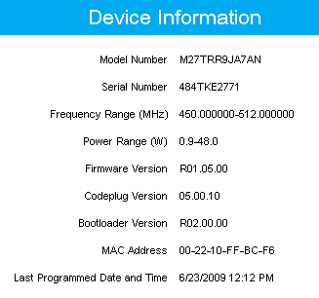
Los repetidores deben tener al menos la versión R01.05.00. del firmware

Paso 2: configuración general

Utilice las pautas en las siguientes ilustraciones para ajustar la configuración general.

Comience al seleccionar el menú Configuración general en el lado izquierdo de la pantalla.

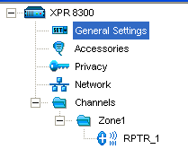

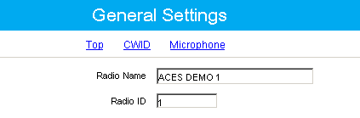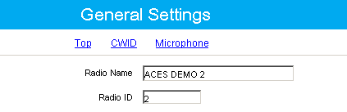
Se requiere que cada repetidor tenga un ID único.

Recomendado:
El repetidor principal es
ID de radio: 1

Repetidores de pares de voz como el
ID de radio: 2 – 6

Repetidores de pares de datos como
ID de radio: 7 – 18

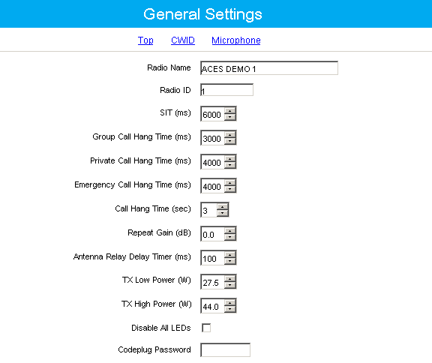
Puede ajustar los tiempos de desconexión de llamada de grupo.

Para la troncalización de transmisión verdadera, los tiempos de desconexión serían 0 ms.

No obstante, para explicar la atenuación en el receptor, no lo ajuste a menos de 1000 ms.

Para dejar que las llamadas privadas permanezcan activas para los usuarios, el tiempo de desconexión de llamada privada se debe ajustar en aproximadamente 4000 ms.

El tiempo de desconexión de llamada de emergencia también tiene un valor de 1000 ms, por lo que se reserva una ranura de voz para responder la llamada.

Paso 3: IP Site Connect

Utilice las pautas en las siguientes ilustraciones para configurar el repetidor de IP Site Connect. Este paso incluye capacidad de optimización.

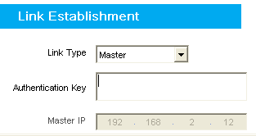
En el menú Red, debajo del título Establecimiento del enlace, ajuste Tipo de enlace en Principal.

Introduzca la Clave de autenticación asignada para evitar el acceso de pares no autorizados y RDAC al sistema Capacity Plus.

La clave de autenticación debe ser la misma para cada par.

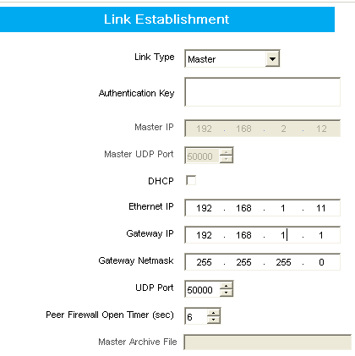
Asigne la dirección IP Ethernet, IP de la Puerta de enlace y de la Máscara de red de la puerta de enlace en el repetidor principal.

Recomendado:
IP: 192.168.1.11
GW: 192.168.1.1
NM: 255.255.255.0

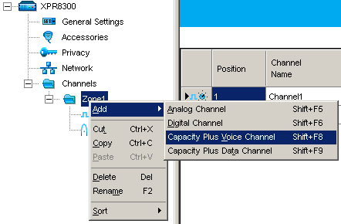
Haga clic con el botón derecho en la carpeta Zona, seleccione Agregar y luego seleccione Canal de voz de Capacity Plus.

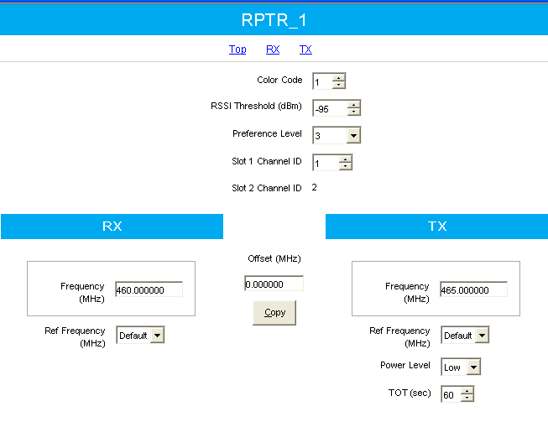
Puede ajustar la preferencia, en función de qué repetidores deben usarse antes que los demás. De forma predeterminada, todos los repetidores deben tener la misma configuración.

Recomendado:
Nivel de preferencia 3
(Si un solo repetidor debe tener una mayor prioridad, en más fácil que mover al resto a una prioridad más baja).

Asigne los ID de canal a las ranuras 1 y 2. Se utiliza para hacer coincidir el ID de canal con el par de frecuencia en la programación del suscriptor.

Recomendado:
Principal: 1 y 2
Par: 3 y 4
Par: 5 y 6
Par: 7 y 8
Par: 9 y 10
Par: 11 y 12

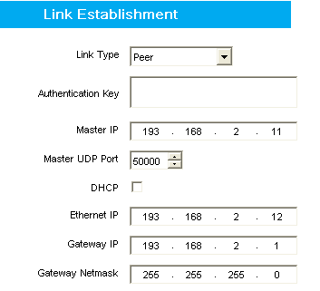
Para programar cada par:

En el menú Red, debajo del título Establecimiento de enlace, ajuste Tipo de enlace en Par.

Introduzca la Clave de autenticación asignada para evitar el acceso de pares no autorizados y RDAC al sistema Capacity Plus.

La clave de autenticación debe ser la misma para cada par.

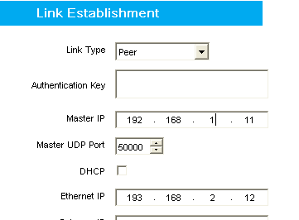
Configure el repetidor del par con la ubicación del repetidor principal en la red IP.

Recomendado:
IP: 192.168.1.11
Configure el repetidor del par con la ubicación del repetidor principal en la red IP.

Recomendado:
IP: 192.168.1.11

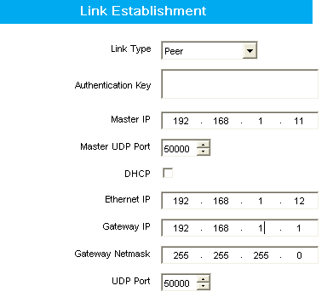
Asigne la dirección IP Ethernet, IP de la Puerta de enlace y de la Máscara de red de puerta de enlace en cada repetidor de pares.

Recomendado:
IP: 192.168.1.12 a …1.28
GW: 192.168.1.1
NM: 255.255.255.0

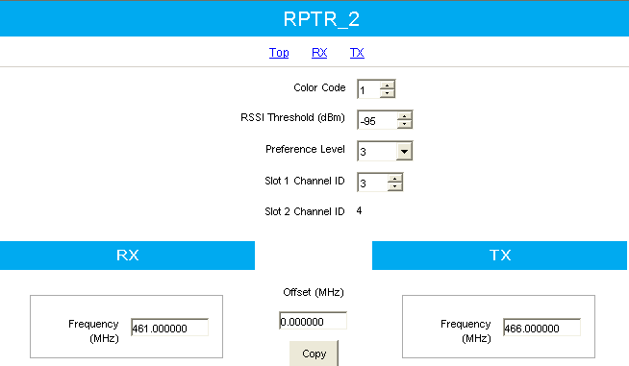
Ajuste el nivel de preferencia de acuerdo con los repetidores que se deben usar antes que el resto. De forma predeterminada, todos los repetidores deben tener la misma configuración.

Recomendado:
Nivel de preferencia 3
(Si un solo repetidor debe tener una mayor prioridad, en más fácil que mover al resto a una prioridad más baja).

Asigne los ID de canal a las ranuras 1 y 2. Se utiliza para hacer coincidir el ID de canal con el par de frecuencia en la programación del suscriptor.

Recomendado:
Principal: 1 y 2
Par: 3 y 4
Par: 5 y 6
Par: 7 y 8
Par: 9 y 10
Par: 11 y 12

Actividad 3: configuración de la lista de sitios vecinos para el repetidor principal

Con la información recopilada, configure la lista de sitios vecinos para el repetidor principal. Al igual que con la Actividad 2, las siguientes ilustraciones lo guiarán, pero use la información que ha reunido; la información en las ilustraciones son solo de ejemplo.

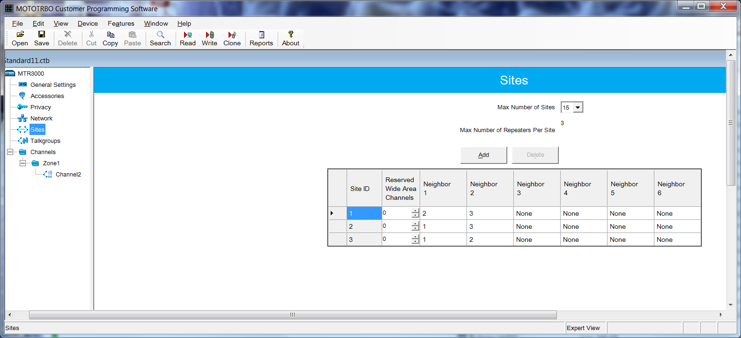

Con roaming automático, un sitio solo necesita configurar los sitios vecinos que se traslapan.

Recuerde que el número máximo de repetidores por sitio debe ser 3 o 6 para clientes de América del Norte.

Recuerde que el número máximo de sitios debe ser 3 o 5 para clientes de América del Norte.

Haga clic en Agregar o Eliminar para agregar o eliminar el número de sitios.

Recuerde que el ID del sitio es el mismo que el número del sitio.

Los vecinos se indican según están el número máximo de repetidores.

Actividad 4: programación de los suscriptores

Utilice la información de la práctica 2 y programe los suscriptores. Al igual que con la actividad anterior, las siguientes ilustraciones lo guiarán, pero use la información que ha reunido; la información en las ilustraciones son solo de ejemplo.

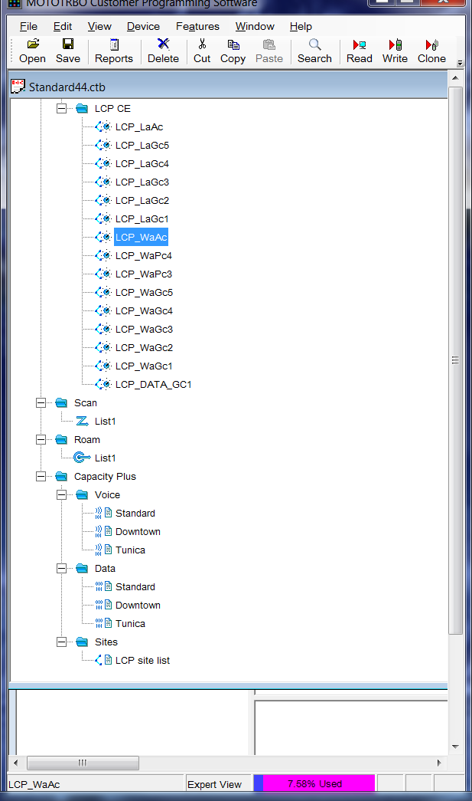
Configure la zona con los canales deseados.

NOTA: las personalidades LCP son iguales a los canales LCP.

La lista de canales es la lista de todos los canales de voz y datos en cada sitio.

La lista de sitios es lo que distingue a Linked Capacity Plus. Muestra qué sitios se incluyen en el sistema Linked Capacity Plus.
Personalidades LCP
Lista de canales en cada sitio
Lista de sitios: todos los sitios

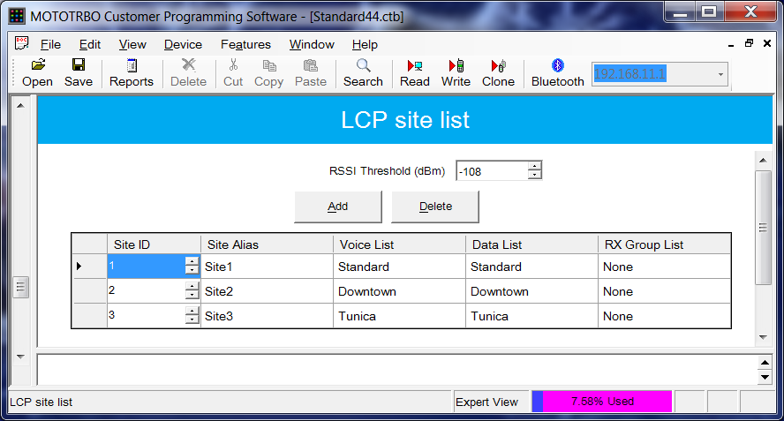

Crear la lista de sitios y establecer el grupo de conversación RX y el umbral RSSI.
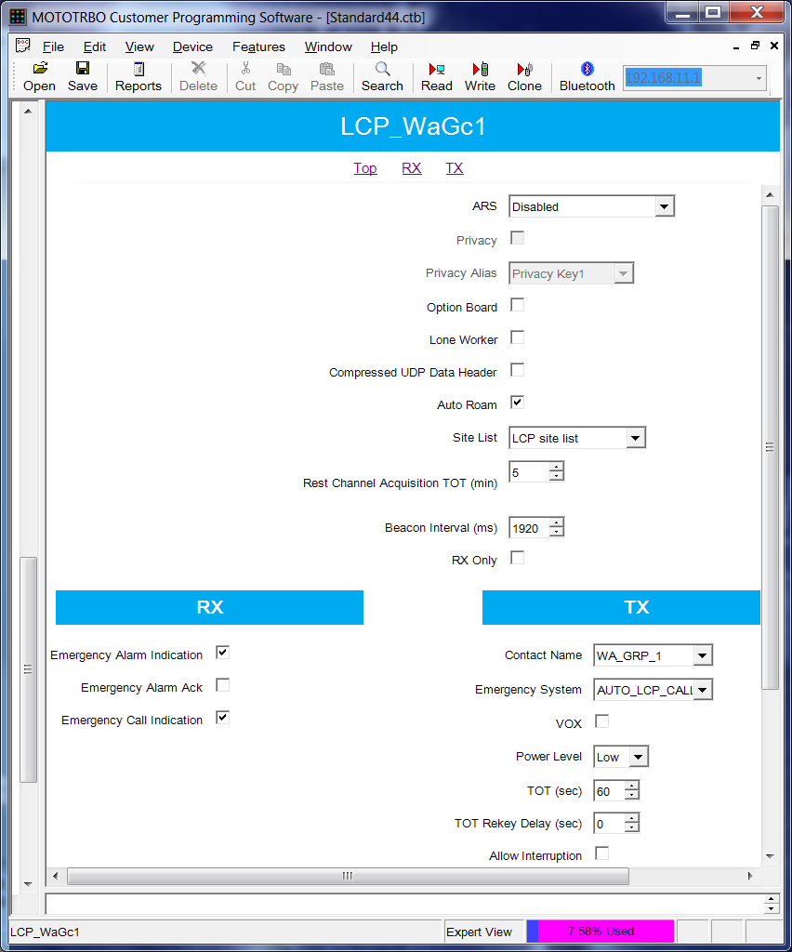
The Site List defines all Sites on which the radio is required to operate.

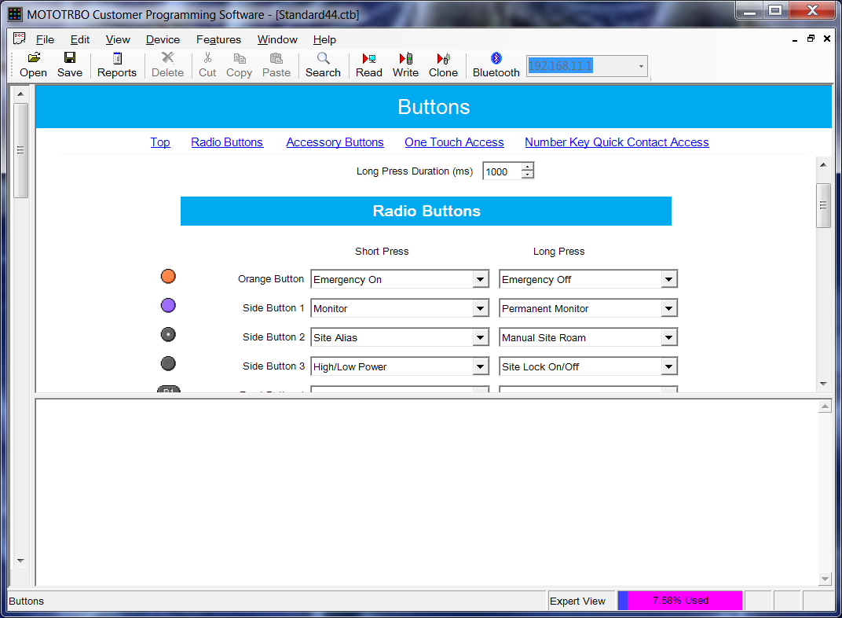
Configure the programmable buttons for locking the site, roaming to the site, and checking the site alias.

Actividad 5: uso de RDAC para confirmar las conexiones del sistema

Con los datos que recopiló en la práctica 2, utilice RDAC para confirmar las conexiones del sistema. Al igual que con las actividades anteriores, las siguientes ilustraciones lo guiarán, pero use su propia información; la información en las ilustraciones es solo de ejemplo.

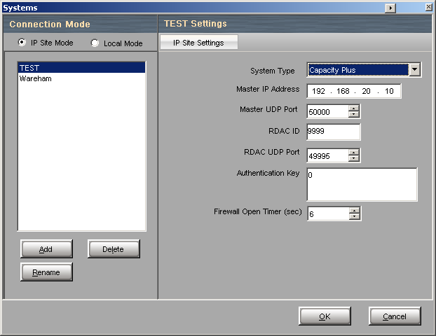
Utilice RDAC para confirmar que todos los repetidores se unieron al sistema Capacity Plus.

Se pueden guardar varios sistemas en la configuración RDAC.

Para RDAC 2.0 y posterior, seleccione Linked Capacity Plus como el Tipo de sistema.

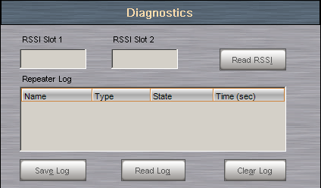
Utilice RDAC para confirmar que el RSSI de entrada es menor que el umbral RSSI programado en los codeplugs del repetidor.

Si el mínimo de ruido del sitio es mayor que el umbral RSSI, no se usará al repetidor como canal en reposo.

Actividad 6: configuración de la configuración de inversión de datos

Con los datos que recopiló en la práctica 2, configure las estaciones de control de reversión de datos. Al igual que con las actividades anteriores, las siguientes ilustraciones lo guiarán, pero use su propia información; la información en las ilustraciones es solo de ejemplo.

NOTAS:

- Un repetidor de inversión de datos requiere un ID de canal.

- Los ID de canal deben comenzar en 33 y pueden estar enumerados hasta 253.

- Los repetidores de inversión de datos de Capacity Plus e IP Site Connect no necesitan la configuración de ID de canal.

Paso 1: configure la estación de control de inversión de datos.

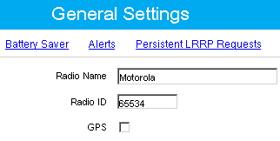
Cada estación de control conectada al mismo servidor debe tener el mismo ID de radio.

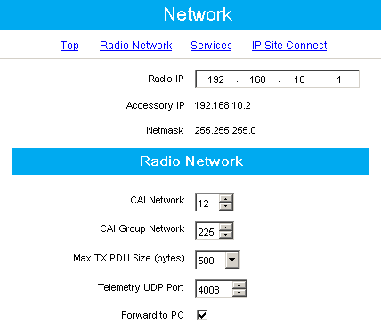
Cada estación de control conectada al servidor debe tener marcada la casilla de verificación Reenviar a PC.
Cada estación de control conectada al mismo servidor debe tener una IP de radio diferente.
Es decir, 192.168.10.1, 192.168.20.1, 192.168.30.1

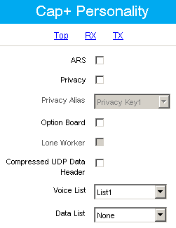
Deje la casilla de verificación ARS sin marcar. Las estaciones de control no se registran a sí mismas.
Solo incluya los repetidores de voz y deje Lista de datos en Ninguno.

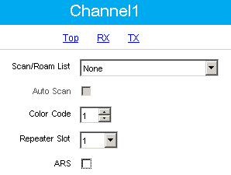
Cada estación de control de reversión de datos se programa como un canal digital.

Deje la casilla de verificación ARS sin marcar. Las estaciones de control no se registran a sí mismas.

Paso 2: configure los suscriptores de inversión de datos.

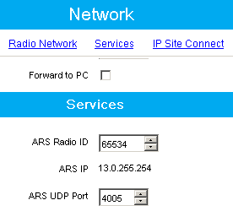
Este es el ID de radio de las estaciones de control conectadas al servidor de aplicaciones.

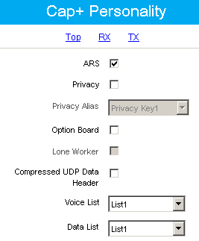
Marque la casilla de verificación ARS para que los suscriptores se registren con el servidor de aplicaciones y reciban instrucciones sobre el momento de actualización.
Los suscriptores tendrán listas de voz y datos.

Actividad 7: optimización y validación del sitio
Paso 1: enumere y describa las tareas que implica la optimización del sitio. Incluya todos los dispositivos remotos.

Paso 2: enumere y describa las tareas que implica la validación (pruebas de aceptación).

Paso 3: enumere y describa los pasos finales en el proceso de implementación, que acaba cuando el sistema se entrega al cliente.

Conclusión

Ha completado la práctica 3 de diseño e implementación de Linked Capacity Plus. Ahora debe poder realizar los pasos implicados en el enlace de dos sistemas Capacity Plus, usando Linked Capacity Plus.

